Progress Report
2025/06/02 Karter Wong
Progress
- Successfully formed the shape with and without the mold.
型を使っても使わなくてもうまく形を作ることができました。
  - The left side of Figure 1 is with the mold, and the right is without the mold.
図 1 の左側は金型あり、右側は金型なしです。
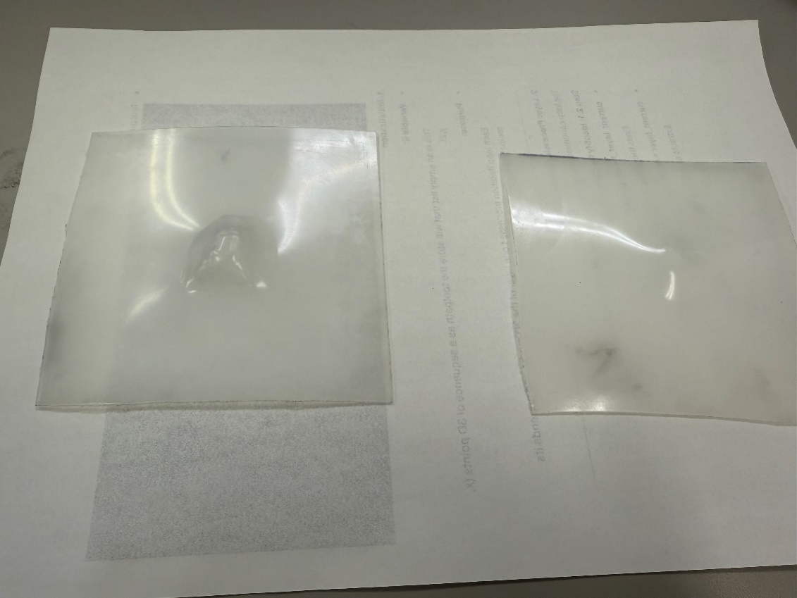
Figure 1: Successfully forming the target shape with and without the mold.
図 1: 金型の有無にかかわらず目標形状を正常に形成します。
- Worked on my graduation thesis and my midterm presentation.
卒業論文と中間発表に取り組みました。
Plan
- Run another test without the mold to ensure it wasn’t just luck
カビが生えていない状態でもう一度テストを実施し、単なる偶然ではないことを確認する
- Work on my Graduation thesis and midterm presentation.
卒業論文と中間発表に取り組みます。
- Discuss next steps for my experiment with Professor Tanaka
田中教授と実験の次のステップについて話し合う

